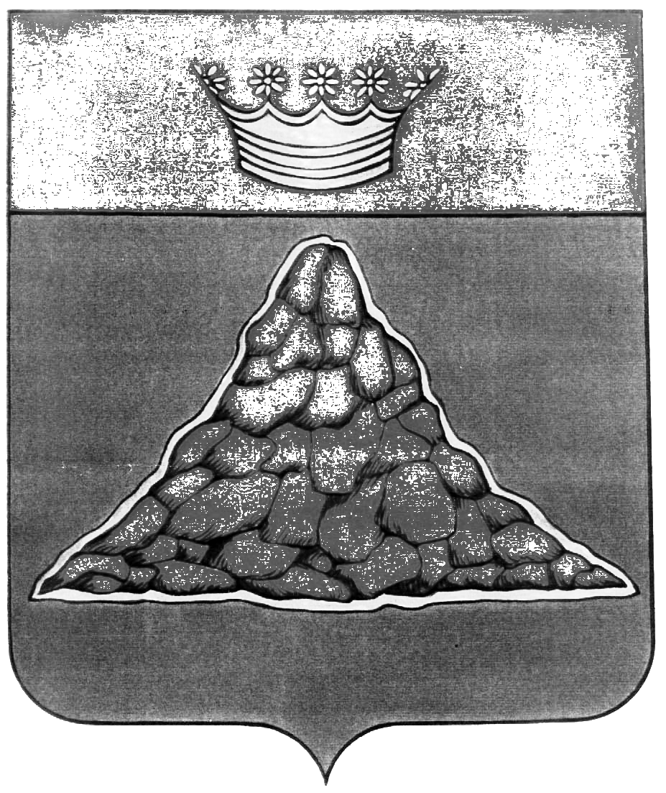

АДМИНИСТРАЦИЯ КРАСНОХОЛМСКОГО РАЙОНА
ТВЕРСКОЙ ОБЛАСТИ

РАСПОРЯЖЕНИЕ

22.10.2013 | г. Красный Холм | № 217 - ра
О назначении публичных слушаний по рассмотрению муниципальных программ муниципального образования Тверской области «Краснохолмский район».

В соответствии с Положением о публичных слушаниях в муниципальном образовании Тверской области «Краснохолмский район», утвержденным решением Собрания депутатов Краснохолмского района от 26.12.2011 года № 87:
- Назначить проведение публичных слушаний на 01 ноября 2013 года в 10 часов 00 мин. В здании администрации района по адресу г. Красный Холм, пл. К. Маркса, д. 10 по рассмотрению следующих программ:
- Муниципальная программа «Развитие системы образования, комплексной безопасности образовательных учреждений муниципального образования Тверской области «Краснохолмский район» на 2014-2016 годы»;
- Муниципальная программа «Развитие культуры и спорта муниципального образования Тверской области «Краснохолмский район» на 2014 – 2016 годы»;
- Муниципальная программа «Реализация молодежной политики в муниципальном образовании Тверской области «Краснохолмский район» на 2014-2016 годы»;
- Муниципальная программа «Формирование благоприятного социального климата для населения муниципального образования Тверской области «Краснохолмский район» на 2014-2016 годы»;
- Муниципальная программа «Комплексного развития системы коммунальной инфраструктуры, энергосбережения и повышения энергетической эффективности, газификации и обращения с твердыми бытовыми и промышленными отходами муниципального образования Тверской области «Краснохолмский район» на 2014-2016 годы»;
- Муниципальная программа «Обеспечение правопорядка и безопасности населения муниципального образования Тверской области «Краснохолмский район» на 2014-2016 годы»;
- Муниципальная программа «Устойчивое развитие экономики муниципального образования Тверской области «Краснохолмский район» на 2014-2016 годы»;
- Муниципальная программа «Развитие сферы транспорта, связи и дорожного хозяйства муниципального образования Тверской области «Краснохолмский район» на 2014-2016 годы»;
- Муниципальная программа «Управление общественными финансами в муниципальном образовании Тверской области «Краснохолмский район» на 2014-2016 годы»;
- Муниципальная программа «Управление имуществом и земельными ресурсами в муниципальном образовании Тверской области «Краснохолмский район» на 2014-2016 годы»;
- Муниципальная программа «Муниципальное управление и развитие гражданского общества в муниципальном образовании Тверской области «Краснохолмский район» на 2014-2016 годы»;
2. Ответственным за проведение публичных слушаний назначить управляющего делами аппарата администрации Краснохолмского района Иванова В.А..
3. Данное распоряжение опубликовать в районной газете «Сельская новь» и на сайте администрации Краснохолмского района в сети Интернет.

И.о. Главы администрации района,
первый заместитель Главы
администрации района: А.А. Седов

